ANTEPROYECTO

DESARROLLO DE APLICACIONES WEB



Desarrolladores:
→ Elena Gata
→ Víctor Fernández
→ Rodrigo Suárez

ÍNDICE

- Definición del proyecto
- Planteamiento y objetivos
- Tecnologías a utilizar
- Procedimiento
- Bibliografía

1. Definición del proyecto

Nuestro proyecto va a consistir en la realización de una página web, la cuál va a estar enfocada en una temática cinematográfica.
La idea sería conseguir un espacio de intercambio de información cuyo eje principal es el cine y en el que participan usuarios, los cuales podrán realizar compras de ciertos productos, además de consultar la información que ya se proporciona.
Aplicaremos el modelo de la Web 2.0 en la que son los usuarios los que también aportan información, por ejemplo valorando o comentando películas y otros productos...

2. Planteamiento y objetivos

Todo el mundo disfruta del cine, el cual se ha convertido en una parte esencial de nuestras vidas hasta el punto de ser considerado un arte, y el arte es esencial para el ser humano. Este es el planteamiento desde el que partimos.
Como vivimos en la era de la información, de la web 2.0, queremos contribuir al intercambio de información con un proyecto centrado en esa gran pasión que es el cine. Por lo que, nos hemos planteado desarrollar una aplicación web, cuyo eje sean las obras de cine, pero que abarque todas las posibilidades de la tecnología web actual, de tal manera que sea una web participativa y que la información fluya en los dos sentidos, de nosotros a los usuarios y viceversa, pero siempre alrededor de la obras de cine.

De esta manera nos vamos a centrar en los siguientes objetivos:
- Ofrecer información sobre las diferentes películas, el núcleo temático de la web.
- Que los usuarios participen puntuando las películas como uno de los sistemas de colaboración de los usuarios.
- Que los usuarios puedan hacer críticas de las películas como una manera de interacción más elaborada.
- Que los usuarios elaboren listas de las películas: películas favoritas de un género o año en concreto…
- Que se puedan comprar ciertos productos relacionados con el cine, para monetizar la web, además de la publicidad.
- Que se puedan comprar películas como otra posible opción de monetización.
- Que se puedan registrar los usuarios y puedan mantener sus sesiones.

Estamos abiertos a posibles sugerencias para complementar y/o acotar dichos objetivos y queremos añadir que nuestra preferencia acerca del tutor, sería Javier o Agustín, pero si no fuera finalmente así, no ocurriría nada.

3. Tecnologías a utilizar

Para la realización de nuestro proyecto hemos decidido utilizar por un lado en la parte back-end el framework de PHP ‘Laravel’, y por otro lado para el front-end un framework de Javascript en plena expansión ‘Vue.js’.
¿Por qué estas tecnologías?
En cuánto a la decisión del uso de ‘Laravel’, pensamos que al ser uno de los frameworks más utilizados por las empresas en backend nos podría ofrecer una mayor solidez y fiabilidad a la hora de realizar código, ya que sigue la estructura MVC (Modelo Vista Controlador) la cuál conocemos bastante bien.

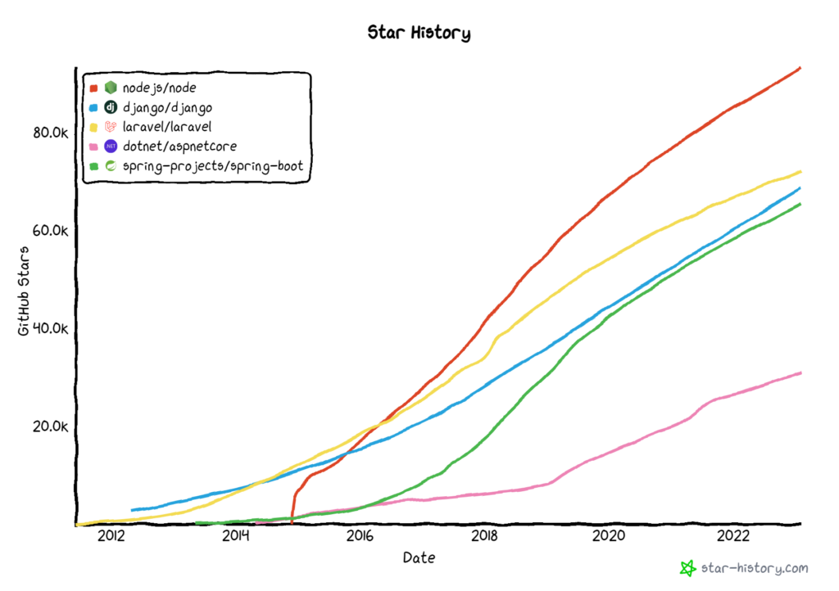

La elección de usar ‘Vue.js’ viene dada de que todos nos sentimos bastante familiarizados con esta tecnología por su flexibilidad y simplicidad, es otra de las más demandas del sector en la parte front-end y a priori como sistema de vistas en ‘Laravel’ ofrece una fácil aplicación.
Además, para desarrollar nuestro proyecto de manera colaborativa utilizaremos el archiconocido repositorio de código ‘Github’ para tener un acceso constante al código por parte de los 3 desarrolladores, al igual que una fuente segura para almacenarlo.

4. Procedimiento

Iremos realizando el proyecto siguiendo una serie de pasos no necesariamente en orden, ya que pueden ir surgiendo diferentes necesidades a lo largo de la elaboración de la web.

Estos pasos consistirán en:
- Análisis de los requisitos del proyecto en función de nuestro planteamiento.
- Investigación sobre cómo aplicar e integrar las diferentes tecnologías.
- Instalación de las diferentes tecnologías con sus respectivos sistemas de paquetería.
- Instalación del entorno de desarrollo más adecuado para Laravel y configuración de este.
- Desarrollo e implementación de la respectiva base de datos para la persistencia del sistema.
- Desarrollo del código de la aplicación web tanto front-end como back-end.
- Desarrollando la documentación correspondiente.

5. Bibliografía

Página oficial Vue.js
https://vuejs.org/guide/introduction.html

Página oficial Laravel
https://laravel.com/docs/10.x

Página Top 5 frameworks de backend
https://ryax.tech/top5-backend-frameworks/

Página oficial MySQL
https://www.mysql.com/

Página oficial Php
https://www.php.net/manual/es/intro-whatis.php

Página oficial Github
https://github.com/

